- العجلة - اول شئ تنشئين جدول من خانتين خانة اول الجوانب الستة( الجانب الديني + الجانب الذهني+ الجانب الجسدي +الجانب الديني+الجانب الاجتماعي+الجانب الاسري)
والخانة الثانية التقدير من 10 درجات انت قيمي نفس باي تقدير مثلا( الجانب الديني 9/10
) 2 - ارسم دائرة ولها مركز بالنص وابدأي بتقسيمها افتراضيا لستة اقسام او جوانب 6 بحيث تكون قيمة الجانب في الجدول مرسومة بنقط من اعلى الى اسفل بالعجلة وهكذا .
مثال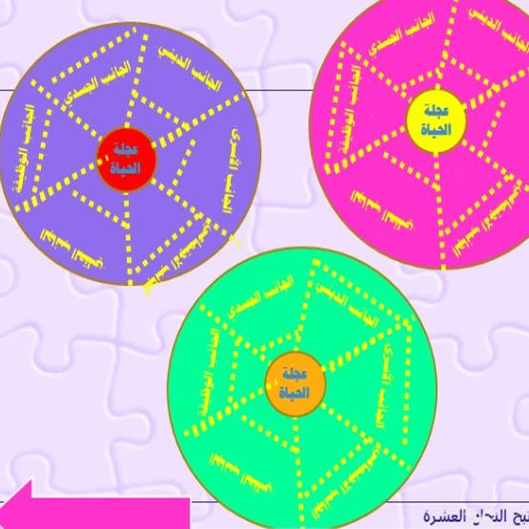
مثل: العجلة الوردية الجانب الديني 5 نقاط من 10 وهي مؤخوذة من الجدول 5/10
اخونا < ابو نايف

